概 述

2011年5月，我国总体气温略偏高，降水偏少。全国平均气温为17.7℃，比常年同期（17.4℃）偏高0.3℃。重庆和上海的平均气温分别为1961年以来历史同期第4和第5高值。
全国平均降水量为81.4毫米，较常年同期（92.6毫米）偏少12.1%（图1），为近50年来第12少。浙江降水量为1961年以来历史同期第2少，湖南第3少，湖北第5少。月内，我国主要天气气候事件有：长江中下游六省一市（湖北、湖南、安徽、江苏、浙江、江西和上海）气象干旱持续发展；广东、四川、新疆等地遭遇强对流天气；北方（包括新疆南疆盆地、内蒙古大部、华北北部、吉林西部）出现一次强沙尘天气过程；四川、湖南、广东、广西等地遭受洪涝灾害。

一、 基本气候概况与特点

1. 全国平均降水量偏少
5月，全国平均降水量为81.4毫米，较常年同期（92.6毫米）偏少12.1%（图1），为近50年来第12少。浙江降水量为1961年以来历史同期第2少，湖南第3少，湖北第5少。
从空间分布来看，除西北中部、内蒙古中西部、西藏西部5月降水量不足20毫米外，全国其余大部地区降水量一般超过20毫米，其中江南中南部、华南及西南地区东北部降水在100毫米以上，华南中东部地区降水超过200毫米，部分地区在300-400毫米（图2）。
月降水量与常年同期相比，东北中西部、内蒙古东北部、西北西部和西藏地区中部地区降水偏多5成，部分地区偏多1倍以上；黄淮东部、华北中西部到西南地区东北部、西北地区中南部和华南地区中北部接近常年或偏多2成以上，部分地区偏多5成。西北地区中北部、内蒙中西部到华北北部和东北南部大部分地区降水偏少2成以上，西北中北和内蒙古中西部的部分地区偏少8成以上；江淮、黄淮西部、江汉到西南地区东南部以南除华南中北部以外的大部分地区降水偏少，长江中下游部分地区偏少8成以上（图3）。
5月上旬，天津平均降水量为1961年以来同期最大值，山西为次大值；中旬，上海降水量为1961年以来次少值（表1）。
图1 5月全国平均降水量历年变化（1961-2011年）
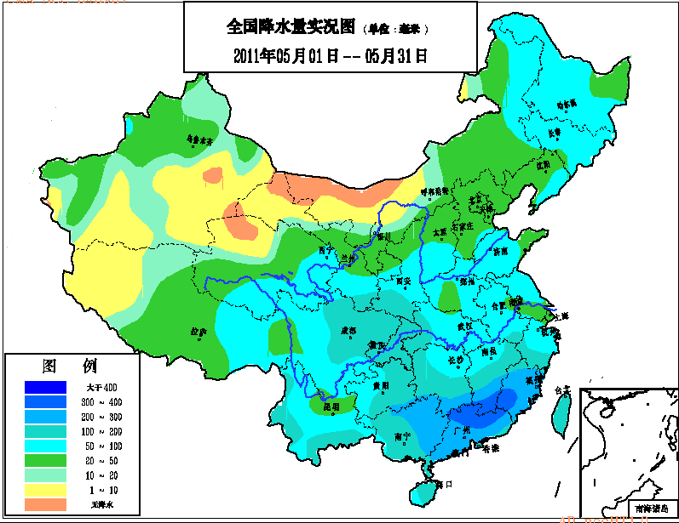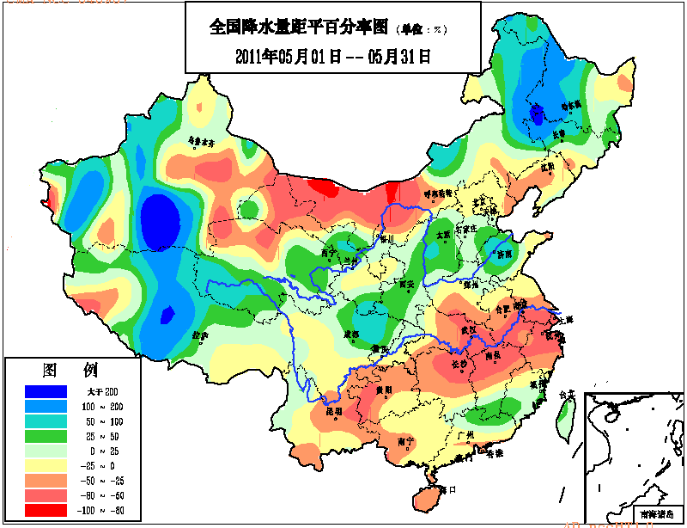
图2 2011年5月全国降水量分布（毫米） 图3 2011年5月全国降水量距平百分率分布（%）

2. 全国平均气温偏高
5月，全国平均气温为17.7℃，比常年同期（17.4℃）偏高0.3℃（图4）。重庆和上海的平均气温分别为1961年以来历史同期第4和第5高值。
与常年同期相比，除东北中部和东部地区、内蒙古大部、西北地区东北部、华北中西部、江南南部、华南和西南东南部比常年略有偏低，部分地区偏低1～2℃外，其余大部地区气温接近常年或偏高，其中西北地区西南部、西藏地区西北部以及湖北中西部、江苏中东部的部分地区偏高1～2℃，局部地区偏高2℃以上（图5）。
5月上旬，江苏、重庆平均气温为1961年以来同期最高，上海为第二高值；中旬，上海平均气温为1961年以来同期最高，江苏平均气温为1961年以来同期第2高；下旬，安徽平均气温为1961年以来同期最低，海南和江苏为次低值（表1）。
图4 5月全国平均气温历年变化（1961-2011年）
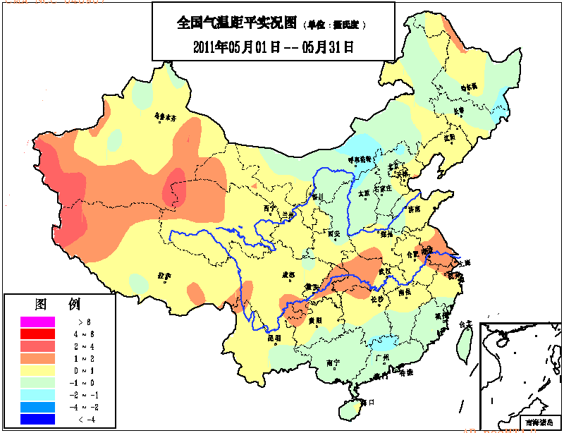
图5 2011年4月全国平均气温距平分布（℃）

表1 2011年4月全国各省（市、区）旬、月降水量和平均气温极值表
降水量 | 最大值 | 次大值 | 最小值 | 次小值
5月上旬 | 天津 | 山西
5月中旬 |  |  |  | 上海
5月下旬
5月 |  |  |  | 浙江
平均气温 | 最高值 | 次高值 | 最低值 | 次低值
5月上旬 | 江苏、重庆 | 上海
5月中旬 | 上海 | 江苏
5月下旬 |  |  | 安徽 | 海南、江苏
5月
注：全国平均气温及降水量采用省（市、区）面积加权平均方法计算。

3. 全国大部地区日照时数接近常年同期
除云南以外的长江以南大部、甘肃东南部、陕西南部、四川东部、湖北西部和河南西部月日照时数不足200小时；新疆东北部和西南部、内蒙古西部等地日照时数超过300小时，全国其余大部地区有200～300小时。月日照时数与常年同期相比，全国大部地区接近常年，仅重庆南部、贵州大部、广西中部、新疆西南部、西藏西部偏多50小时以上，黑龙江西部部分地区偏少50小时以上（图6）。
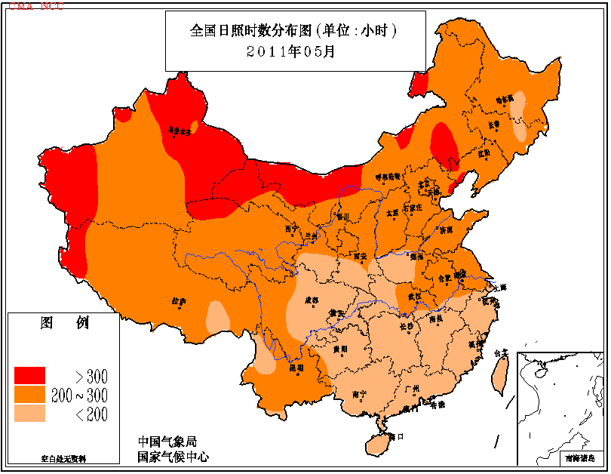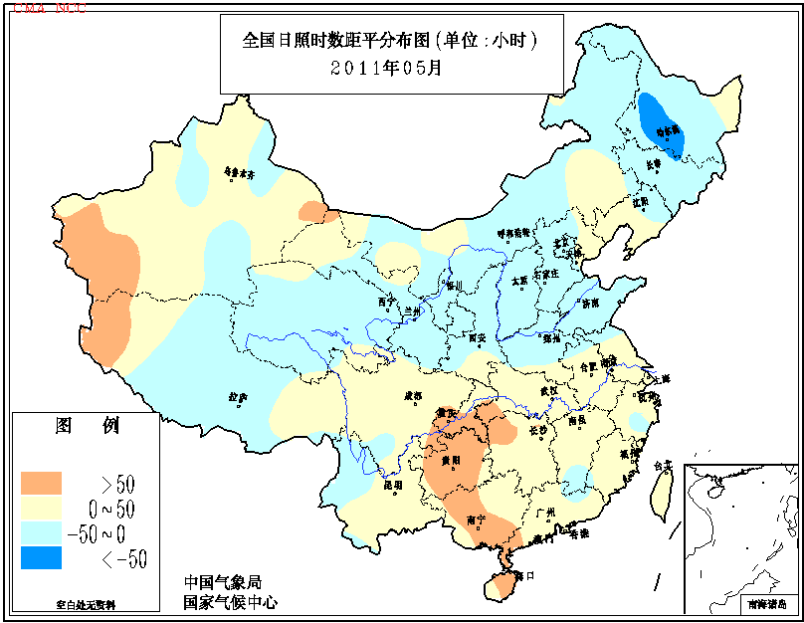
图6 2011年5月全国日照时数分布（左）和2011年5月全国日照时数距平分布（右）

二、 极端气候事件监测及灾害影响评估

1．月极端事件监测
月极端事件监测显示，2011年5月，我国主要出现了极端高温和极端日降温事件。湖南、湖北、云南、贵州、四川五省34站日最高气温达到极端事件监测标准，其中云南永善（39.4℃）、镇雄（36℃）、威信（37.4℃），贵州纳雍（34.5℃），四川汶川（37.7℃）、越西（37.5℃）共6站突破历史极值（图15）。月内，有3次明显的降温过程，其中第三次（19-22日）较强，过程降温幅度一般为8-12℃，长江流域超过14℃。四川等省共71站日降温幅度达到极端事件监测标准，其中甘肃文县（11.1℃），湖北恩施（9.7℃），四川绵竹（11.7℃）、北川（11.9℃）、仁寿（12.3℃）、乐山（10℃）、资中（10.9℃）、乐至（12.3℃）、隆昌（12.2℃），重庆开县（11.9℃）、潼南（11.4℃）、荣昌（12.2℃）、合川（11.1℃）、渝北（12.7℃）、江津（11.2℃）、綦江（13.2℃）共16站日降温幅度突破历史极值（图16）。

2.长江中下游地区气象干旱持续发展
2011年春季（3月1日-5月31日），长江中下游地区降水异常偏少，平均降水量为196.0毫米，较常年同期（417.0毫米）偏少53.0%，为有近60年同期最少。与此同时，上述地区气温比常年同期偏高0.7℃。虽然5月该地区出现了几次降水过程，尤其是5月21-23日长江中下游出现较大范围降水过程，累计降雨量有20～50毫米，但前期3、4月份降水量相对于历史同期明显偏少，气象干旱仍然持续或发展（图7）。干旱导致江河、湖泊、水库等水位异常偏低，水体面积减少明显。鄱阳湖水域面积，约为去年同期的34%，较近6年同期平均值减少约40%。洞庭湖水体面积，约为去年同期的31%，较近6年同期平均值减少约50%。持续干旱对长江中下游地区水稻插秧、水产养殖业和水运影响较大。

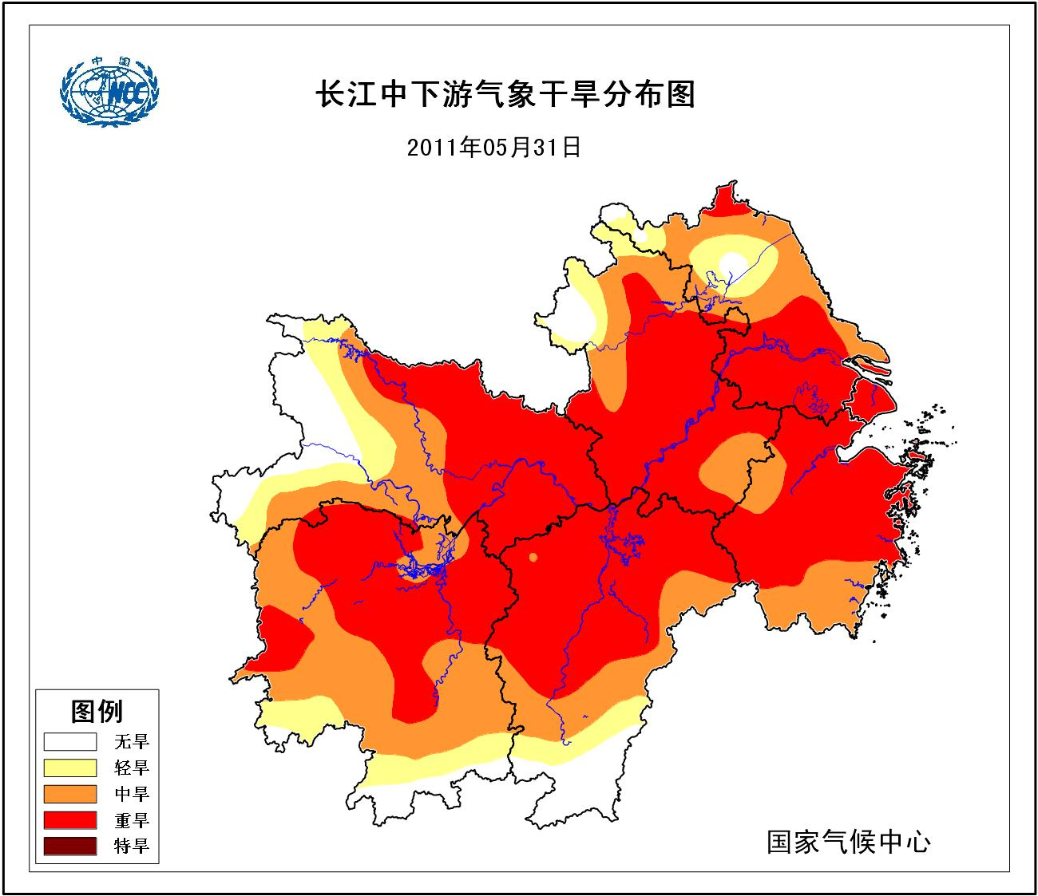
图7 2011年5月31日长江中下游气象干旱监测图

3、广东、四川、新疆等地遭受强对流天气

5月，全国平均强对流天气日数为3.3天，比常年同期（4.3天）偏少1天（图8）。空间分布上，除东北中部及内蒙古东北部、河北南部、山东西部等地强对流日数偏多1-2天外，全国其余大部地区接近常年同期或偏少，其中江南、西南东部、华南大部等地偏少1-4天，局部偏少4天以上（图9）。广东、四川、重庆、贵州、新疆、山西等多省（区）遭受风雹灾害。
5月1日，广东韶关市始兴、仁化、乳源3县遭受风雹灾害，造成4.1万人受灾；农作物受灾面积0.4万公顷，其中绝收0.1万公顷，直接经济损失7700余万元。5月7日，佛山市南海区遭受风雹灾害，造成4人死亡。
5月7-8日，四川眉山、达州、乐山、成都4市遭受风雹灾害，造成2人死亡，农作物受灾面积0.2万公顷，直接经济损失3.1亿元。5月9日，眉山市东坡区遭受风雹灾害，农作物受灾面积0.1万公顷，直接经济损失5800余万元。
5月10日，重庆梁平县遭受雷电暴雨灾害，1人死亡。
5月10日，贵州六盘水、安顺、铜仁、黔东南、黔西南、毕节、黔南、遵义8市遭受风雹灾害，造成1人死亡，农作物受灾面积0.8万公顷，直接经济损失5000余万元。
5月17-20日，新疆阿克苏、喀什、伊犁、阿勒泰4地（州）部分地区遭受风雹灾害，直接经济损失1.1亿元。5月17日，兵团四师6个团场遭受风雹灾害，农作物受灾面积1.3万公顷，直接经济损失1.3亿元。5月17-22日，兵团一师、二师等6个师24个团（场）遭受风雹灾害袭击，农作物受灾面积5.8万公顷，直接经济损失3.3亿元。
5月19日，山西运城市绛县、临猗县、永济市等地遭受风雹灾害，农作物受灾面积4.4万公顷，直接经济损失3.1亿元。
5月26日，河北邢台、保定、邯郸、张家口4市7县遭受风雹灾害，22.9万人受灾，农作物受灾面积1.5万公顷，直接经济损失1.3亿元。
图8 5月全国平均强对流日数历年变化（1951-2011年）
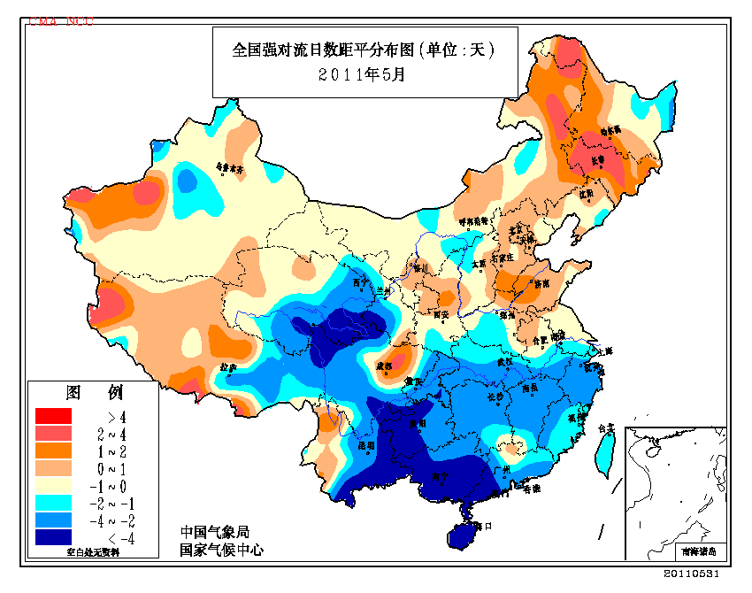
图9 2011年5月全国强对流日数距平分布（天）

4.北方出现1次沙尘天气
2011年5月，我国北方地区出现了1次沙尘天气过程（10-12日），较2000-2010年同期（3.2次）明显偏少，为2000年以来同期最少（与2005、2009年并列）。其中强沙尘暴过程1次，比历史同期（0.2次）偏多（图10）。
5月10-12日，新疆南疆盆地、内蒙古大部、华北北部、吉林西部遭受强沙尘暴袭击。其中，甘肃省武威市民勤县、酒泉市的敦煌市和瓜州县平均风力6～7级，最大风力9级，造成9万人受灾，农作物受灾面积0.3万公顷，直接经济损失1000万元。

图10 2000-2011年5月中国沙尘天气过程分布（次数）

5.四川、湖南、广东、广西等地遭受洪涝灾害
2011年5月我国部分地区出现洪涝灾害，造成较大损失和人员伤亡。5月6-9日，广东部分地区遭受洪涝灾害，造成20.6万人受灾，2人因灾死亡，农作物受灾面积1.8万公顷；直接经济损失3.3亿元。5月8日，广西桂林、贺州遭受洪涝灾害，造成38.6万人受灾，1人因灾死亡；直接经济损失3.1亿元。5月8-12日，四川部分遭受洪涝灾害，造成61.4万人受灾；直接经济损失7000万元。5月11日，湖南怀化市遭受洪涝灾害，造成9.7万人受灾；直接经济损失8700余万元。

三、 气候专题影响评价

1．气候对农业影响
北方冬麦区大部时段光温条件较好，上旬后期出现大范围透雨，前期旱情缓解，利于冬小麦抽穗灌浆。东北地区中北部雨日偏多，部分农田土壤偏湿，春播进度和作物生长受到一定影响，但程度总体较轻。长江中下游地区下旬初出现大范围降水过程，农田土壤墒情明显改善，但对库塘蓄水增加作用有限，部分地区一季稻移栽用水仍显不足。江南南部、华南大部出现较强降水，利于库塘蓄水，但部分地区雨日偏多，光照偏少，不利于作物生长发育。西南地区大部光热条件较好，土壤墒情适宜，利于冬小麦、油菜成熟收晒以及春播作物生长。

2．气候对植被影响
极轨气象卫星监测显示：5月，东北东南部、新疆北部局地、天山西部、陕西南部、云南大部、贵州西部、湖南东部、江西大部、福建大部、浙江南部等地植被长势较2010年同期偏好；东北北部、山西中部和南部、河南西部、安徽北部、江苏大部、湖北中部、广东西部和广西东部、甘肃东部、四川北部等地植被长势较2010年同期偏差；全国其余地区植被长势接近2010年同期（图11）。
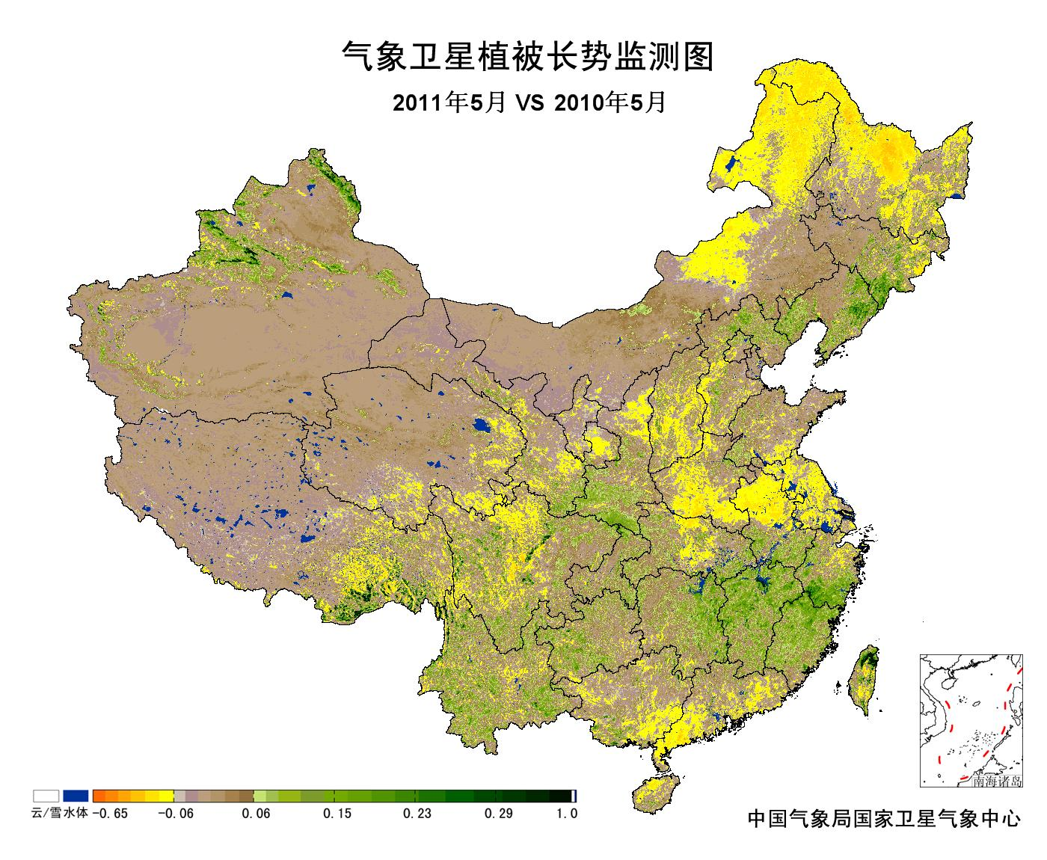
图11 2011年5月与2010年5月气象卫星植被长势监测对比
3．气候对水资源影响
对全国主要大Ⅰ型水库（个别为大Ⅱ型）上游流域2011年5月降水量距平百分率分析表明：75座水库中只有33座上游流域降水量较常年同期偏多，其中有21站偏多2成以上，察尔森水库和月亮泡水库较常年同期偏多1.5倍以上，对水库蓄水较为有利；有42座水库上游流域降水量较常年同期偏少，其中东风水库、乌江渡水库、鸭河口水库、白莲河水库、陈村水库等站偏少2成以上，可能会影响水库的正常蓄水（图12）。
图12 2011年5月全国主要大Ⅰ型水库上游流域降水量距平百分率（%）

4．气候对人体健康影响
5月，除长江中下游及黑龙江东部、内蒙古中东部、新疆南疆、陕西南部等地人体舒适日数较常年同期偏少外，全国其余大部地区接近常年同期或偏多，其中西藏西部、青海东南部、华北、广东、广西南部、海南等地偏多1～7天，局部地区偏多7天以上（图13)。
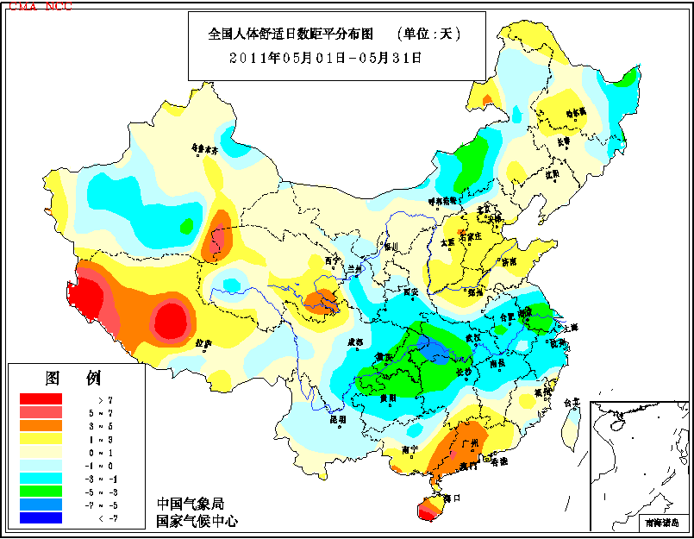
图13 2011年5月全国人体舒适日数距平分布（天）

5．气候对交通影响
5月，对我国交通运输影响较大的天气主要是大雾、冰雹等。
18日下午，新疆伊犁哈萨克自治州察布查尔锡伯自治县部分乡镇场遭受了多年罕见的暴雨冰雹的侵袭，造成交通中断。
27日，受大雾影响，江苏境内长深高速、连霍高速、淮徐高速、盐淮高速局部路段因能见度低道路封闭。
6．大气污染潜势评价
5月，空气自洁能力与常年同期相比，新疆大部、西藏大部等地较差或差；内蒙古中部和西部、甘肃西部和东南部、云南大部、四川南部、贵州西部、江苏大部、山东东部等地较好或好；全国其余大部地区接近常年（图14）。
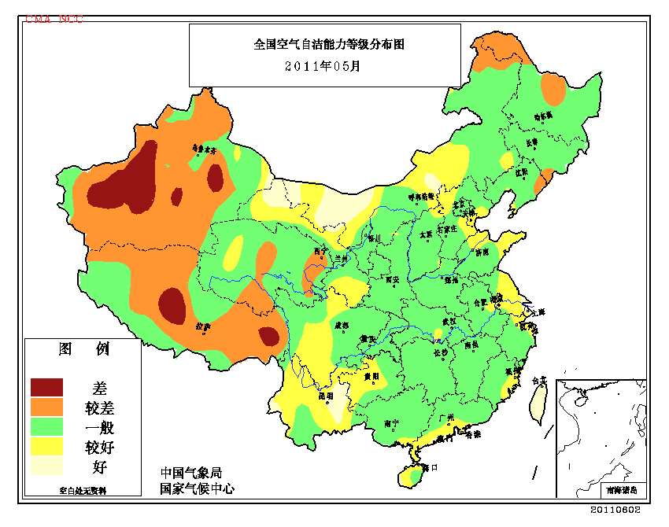
图14 2011年5月全国空气自洁能力等级分布

四、 下月预评估

1、6月全国已进入汛期，预计 6月份，江苏、安徽、广东、福建部分地区降水偏多，各地要切实作好防汛工作的各项准备，注意防御暴雨洪涝及其引发的次生灾害。
2、进入汛期，热带气旋活动较前期活跃，沿海地区要注意登陆台风带来的可能影响。此外，强对流天气尤其是雷电灾害增多，有关部门要做好防雷宣传和防雷设施安全检测工作，确保人民生命财产安全。
3、预计6月份，西安气温偏高、降水偏多，请有关部门密切注意天气变化，做好西安世界园艺博览会气象服务工作。

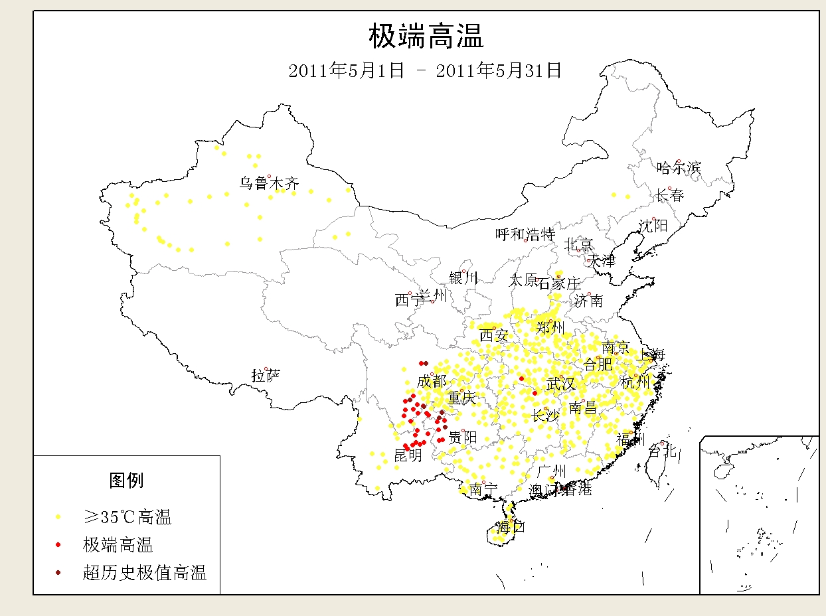
图15 2011年5月极端高温事件站点分布

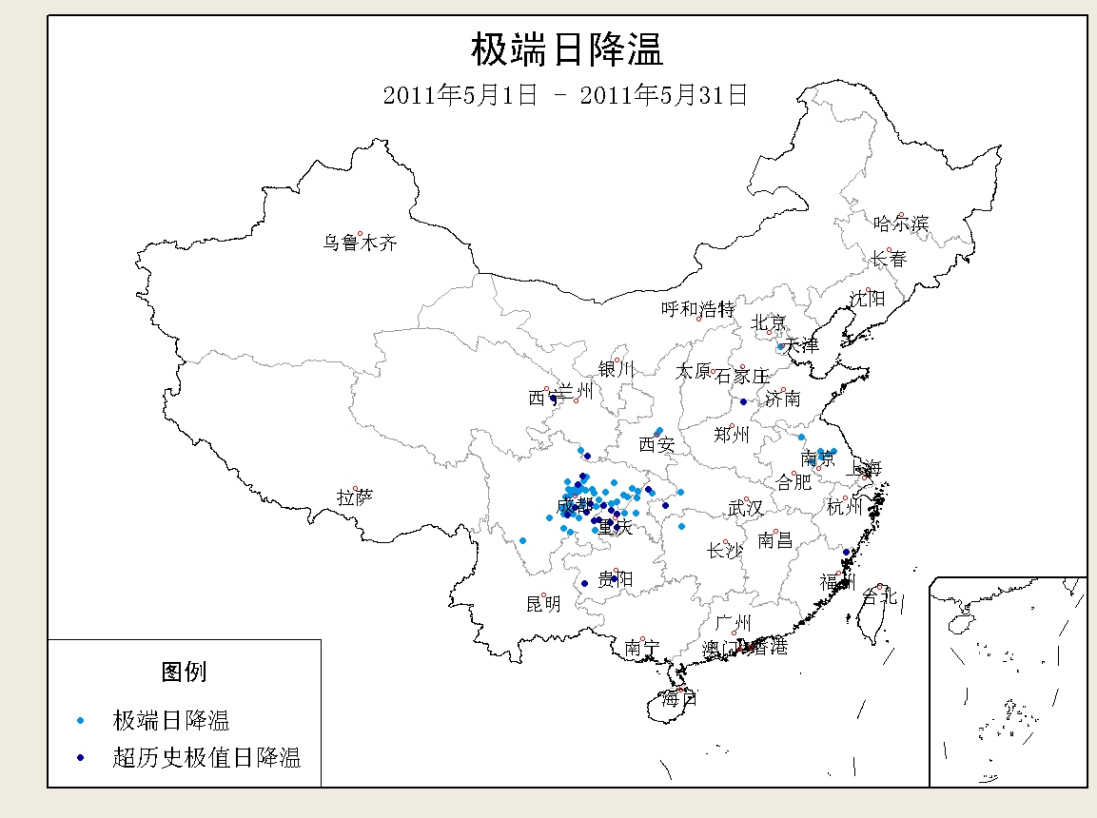
图16 2011年5月极端日降温事件站点分布
表2 2011年5月全国各省（市、区）月平均气温和降水量特征量统计
要素  地区(站) | 气温（℃） | 气温距平（℃） | 降水量  （毫米） | 降水量距平百分率（%）
全国（607） | 17.7 | 0.3 | 81.4 | -12.1
北京（1） | 21.3 | 1.4 | 22.4 | -34.4
天津（2） | 20.7 | 1.1 | 48.2 | 25.9
河北（21） | 18.4 | -0.1 | 35.7 | -5.3
山西（17） | 17.1 | -0.5 | 51.4 | 42.5
内蒙古（43） | 13.8 | -0.4 | 25.1 | 17.7
辽宁（25） | 16.9 | 0.7 | 44.8 | -17.6
吉林（24） | 14 | -0.2 | 70.3 | 22.9
黑龙江（24） | 12.9 | 0 | 71.6 | 65.7
上海（1） | 21.6 | 2.1 | 48 | -51.5
江苏（12） | 21 | 1.5 | 52.2 | -40.3
浙江（17） | 20.8 | 0.6 | 70.6 | -56.3
安徽（18） | 21.1 | 0.6 | 72.7 | -40.9
福建（19） | 21.6 | -0.2 | 253.3 | 9.6
江西（17） | 22.1 | 0.1 | 146.5 | -38.5
山东（24） | 18.6 | 0.4 | 57 | 14.2
河南（11） | 20.9 | 0.3 | 52.1 | -25
湖北（20） | 22.2 | 1 | 84.6 | -42.1
湖南（22） | 21.8 | 0.3 | 119.1 | -41.4
广东（26） | 24.7 | -0.5 | 251.1 | -7.6
广西（15） | 24.7 | -0.6 | 184.4 | -18.2
海南（7） | 27.2 | -0.3 | 112.7 | -39.4
四川（41） | 17.5 | 0.6 | 103.8 | 12.2
重庆（7） | 22.7 | 1.5 | 161.9 | -4.2
贵州（10） | 20 | 0.4 | 125 | -23.9
云南（28） | 20.8 | 0.2 | 93.5 | -16.9
西藏（28） | 8.5 | 0.7 | 39.9 | 20.5
陕西（15） | 17.4 | 0 | 82.7 | 26.5
甘肃（30） | 15 | 0.6 | 30.8 | -5
青海（28） | 7.5 | 0.8 | 44.1 | 27.1
宁夏（10） | 16.1 | 0.3 | 25.6 | -4.2
新疆（44） | 18.3 | 0.8 | 17.9 | 31.2
注：全国月平均温度和月平均降水量采用面积加权平均计算得到。
2011年5月全国主要和极端天气气候事件示意图

主班：刘 波 任玉玉 孙 冷 签发：宋艳玲、周 兵

